IPBEV / IPACC
Node map voor Stichting Wireless Leiden

1. Inhoudsopgave
- 1. Inhoudsopgave
- 2. Versie beheer
- 3. Inleiding
- 4. Doelstelling
- 5. Project opdracht
- 6. Project activiteiten
- 7. Producten
- 8. Projectgrenzen
- 9. Kwaliteit
- 10. Project organisatie
  - 10.2. Project groep
- 11. Communicatie
- 12. Planning
- 13. Kosten en baten
  - 13.1. De Kosten
  - 13.2. De Baten
  - 13.3. Opgesomd
- 14. Risico analyse
  - 14.1. Interne risicofactoren
  - 14.2. Externe risicofactoren

2. Versie beheer
Versie: | Datum: | Actor: | Opmerkingen:
0.1 | 11-02-2010 | Pieter | Eerste globale opzet
0.2 | 12-02-2010 | Jan | Inleiding aangepast. Doelstelling en projectopdracht ingevuld en risico analyse erin gezet.
0.3 | 12-02-2010 | Pieter | Stukken van Bart en Bas toegevoegd.
0.4 | 1-3-2010 | Jan | Risico analyse uitgebreidt
0.41 | 12-3-2010 | Jan | Risico analyse uitgebreidt: Als iemand de groep verlaat ( intern )

3. Inleiding
Het project "Beveiliging" (IPBEV) is onderdeel van het overkoepelende Hoofdfase project. Binnen het Hoofdfase project valt tevens het project IPACC.
Binnen het Hoofdfase project bestaat elke groep uit leden uit elk deelnemend project en krijgt elke groep een aparte (externe) opdracht. Binnen de groepsopdracht zijn de studenten die IPBEV volgen verantwoordelijk voor de totale beveiliging van het product. De studenten die IPACC volgen zijn verantwoordelijk voor het totale ontwerp van het product.
IPBEV en IPACC worden begeleid middels intervisie-bijeenkomsten, waar aan de hand van opdrachten gepraat en gediscusieerd zal worden over alle facetten van beveiliging bij IPBEV en ontwerp bij IPACC. In deze gesprekken zal onder andere feedback worden gegeven op de ingeleverde stukken.
Aan het eind van het Hoofdfase project zullen de studenten middels een groepscijfer worden beoordeeld op het groepsproduct (een ontwikkeld systeem) en voor de IPBEV studenten op het IPBEV-eindproduct middels een individueel cijfer en voor de IPACC studenten op het IPACC-eindproduct middels een individueel cijfer. Daarbij weegt het individuele cijfer twee keer zo zwaar als het groepscijfer.
Het eindproduct voor IPBEV is, naast het ontwikkelde systeem, een beveiligingsplan voor dit systeem, waarin aangegeven staat wat, hoe en waarom er beveiligd is. Tijdens de beoordeling wordt gekeken naar de manier waarop de beveiliging is aangepakt (systematiek) en de motivatie van de gemaakte keuzes.
Dit beveiligingsplan dient in correct Nederlands te worden geschreven. Uit het plan dient te blijken dat de student snapt welke beveiligingsissues er in zijn project spelen en hoe hier mee is omgegaan. Het zal duidelijk zijn dat de beveiligingsplannen met eigen woorden (dus niet copy-paste) dienen te zijn geschreven.
Het eindproduct voor IPACC is, naast het ontwikkelde systeem, een analyse rapport, prototype/usability rapport en onderhouds rapport. Het is de bedoeling dat op basis van deze rapporten een goed doordachte user interface wordt gemaakt.

4. Doelstelling
Het project Interactive Node Map is ontstaan uit het probleem, dat de wireless nodes van wireless leiden, niet overzichtelijk, en met te weinig informatie op een kaart staan. Het is aan ons de taak een applicatie te maken die ervoor moet zorgen dat alle nodes met bijbehorende informatie overzichtelijk op een dynamische en betrouwbare kaar te zien zijn.

5. Project opdracht
De opdracht bestaat uit het maken van een dynamische kaart die op een overzichtelijk manier alle wireless nodes van wireless leiden op een overzichtelijk manier moet laten zien. Over Leiden en omgeving staan er meerdere nodes, op de kaart moet allerlei informatie te zien zijn over specifieke nodes, zoals en welke andere nodes de node gekoppelt is en de status van de node.

6. Project activiteiten
De opdrachtgever heeft al een klein begin van de nieuwe nodemap geprogrammeerd. Er moeten nu wat zaken verbeterd en/of uitgebreid worden.
- Het bereik van de nodes maakt de kaart momenteel onleesbaar. Leiden bestaat nu uit één grote groene vlek en straatnamen zijn niet te lezen. Onze taak is een manier vinden om het bereik weer te geven en bovendien de kaart leesbaar te maken.
- De verbindingen tussen de nodes zorgen net als het bereik voor een onleesbare kaart. Ook zijn de verbindingen statisch, en zou het wenselijk zijn om bijvoorbeeld de verbindingen groter of kleiner af te beelden afhankelijk van de bandwidth die gebruikt wordt. Hier moeten we een oplossing voor bedenken.
- Elke node laat nu alleen de locatie zien. Meer informatie is gewenst voor zowel de doorsnee gebruiker als de beheerder.
- De applicatie moet geschreven worden. Een methode om dit te doen is Python.
Verder moet er nog voor zowel IPACC als IPBEV documentatie gemaakt worden.

7. Producten
Het eindproduct van het project is het opleveren van een interactieve nodemap, die de huidige nodemap op de website van Stichting Wireless Leiden vervangt. Verder moet er nog de nodige documentatie gemaakt en ingeleverd worden.
- Plan van Aanpak
- Analyse rapport
- Ontwerp rapport
- Prototype/ usability testverslag en onderhoudsrapport
- Beveiligingsplan
- Procesverslag

8. Projectgrenzen
Het vergaren van de informatie bij de nodes op de nodemap valt buiten ons project. Dit omdat het lastig is en het veel tijd in beslag neemt. De opdrachtgever zal ons deze informatie sturen. Ook het onderhoud van de applicatie zal niet onze taak zijn aangezien er nog verder aan dit project gewerkt zal worden door andere mensen als onze tijd erop zit. Tenslotte zullen we qua usability enkel het bereik en de verbindingen van en tussen de nodes verbeteren, oftewel de kaart overzichtelijk voor de eindgebruiker maken.

9. Kwaliteit
Door de leraren van Hogeschool Leiden zijn er een aantal kwaliteitseisen opgesteld van de stukken die wij moeten inleveren. Zo moeten de documenten in correct Nederlands, zonder typ- en spelfouten worden ingeleverd.
Bij alles dat wij een opdracht uitvoeren als onderdeel van dit project zullen wij één persoon er leiding over geven. Aan de hand van de aard van de opdracht zal bepaald worden of de hele groep, of slechts een deel van de groep zullen meehelpen aan de opdracht. Denk hierbij aan specifieke opdrachten voor IPBEV of IPACC.
De persoon die de leiding heeft over een opdracht zal dus deadlines moeten instellen en mensen hier ook aan moeten herinneren. Deze persoon zal ook moeten letten op het kwaliteit van het product. Zo zal hij de teksten moeten controleren op typ- en spelfouten.

10. Project organisatie

10.1. Opdrachtgever
Onze opdrachtgever is Rick van der Zwet. Rick werkt al enkele jaren als vrijwilliger bij de Stichting Wireless Leiden. Hij zal ons begeleiden tijdens het project en kan eventueel ook voor contact met andere vrijwilligers binnen de stichting zorgen.
Naast de afgesproken vergaderingen samen met Rick kunnen we hem ook altijd e-mailen via het e-mailadres: info@rickvanderzwet.nl.

10.2. Project groep
De project groep bestaat uit 5 studenten, waarvan 3 mensen het project namens IPACC (Project Acceptatie Software) volgen en 2 namens IPBEV (Project Beveiliging). De leden van onze groep zijn:
- Bas Beijk - IPACC
- David de Boer - IPBEV
- Jan van Eeden - IPACC
- Pieter Naber - IPBEV
- Bart van der Velde - IPACC

11. Communicatie
Om een goede communicatie te waarborgen hebben we als groep onze gegevens, zoals telefoonnummers en e-mailadressen uitgewisseld. Ook zullen we gebruik maken van het programma Live Messenger (in spreektaal MSN genoemd) om contact met elkaar te krijgen.
Wekelijks zullen we als hele groep een keer afspreken om te overleggen en samen te werken aan het eindproduct. Daarnaast hebben zowel de studenten die IPBEV volgen als de studenten die IPACC volgen los van elkaar wekelijks een intervisie om de vak specifieke opdrachten te bespreken.

12. Planning
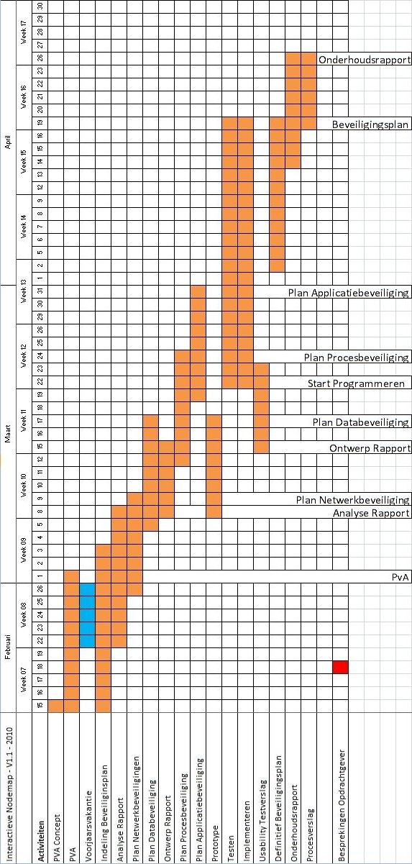

13. Kosten en baten

13.1. De Kosten
De kosten bij dit project bestaan volledig uit tijd. Er zijn geen andere kosten. Het project zelf komt ook voort uit het feit dat de opdrachtgever geen tijd heeft om de gegeven taken zelf uit te voeren.

13.2. De Baten
De baten bij dit project liggen vooral bij Stichting Wireless Leiden. Het wordt voor zowel de gebruiker als de beheerder de gegeven informatie duidelijker weergegeven. Verder zal deze informatie makkelijker te vinden zijn en er zal meer informatie beschikbaar zijn. De nodemap, die nu nog statisch is, zal dynamisch worden en realtime informatie geven over de geselecteerde knooppunten. De gebruikers zullen interactief met het systeem kunnen communiceren.

13.3. Opgesomd
Kosten:
- Tijd
Baten:
- Informatie word duidelijker neergezet
- Meer informatie beschikbaar
- Dynamische & Interactieve Nodemap

14. Risico analyse
Tijdens een project zijn er een aantal dingen die kunnen gebeuren waardoor er een kans is dat het project in gevaar komt. Hieronder een aantal tabellen die verwachte risico's omschrijven en de actie de er genomen wordt om schade aan het project te beperken.

14.1. Interne risicofactoren
Interne risicofactoren zijn ontwikkelingen die zich in de projectgroep kunnen afspelen, en de voortgang van het project ernstig kunnen beïnvloeden. Interne risicofactoren spelen daarom in dit project een grote rol.

Interne risicofactoren
Beschrijving | Impact | Kans | Actie
Iemand is ziek | Klein | Redelijk groot | Uitstellen indien mogelijk. Anders neemt iemand het werk over.
Tijdsnood door onverwachte werkzaamheden. | Groot | Klein | Afspraak maken met de opdrachtgever en bepalen waar in de tijd die er is aan gewerkt wordt.
Conflicten binnen de projectgroep | Groot | Klein | Er samen uitkomen. In het ergste geval moet iemand de groep verlaten.
Een stuk implementatie lukt niet/werkt niet | Redelijk groot to groot. | Redelijk groot tot groot | Het deel wat niet lukt herontwerpen, een andere manier zoeken om hetzelfde resultaat te krijgen.
Iemand verlaat de groep | gemiddeld tot groot | Klein | Zijn taken overnemen en verdelen tussen de overgebleven project leden.

14.2. Externe risicofactoren
Externe risicofactoren zijn ontwikkelingen buiten de projectgroep kunnen afspelen, en de voortgang van het project ernstig kunnen beïnvloeden. Externe risicofactoren spelen daarom in dit project een grote rol.

Externe Risicofactoren
Beschrijving | Impact | Kans | Actie
Miscommunicatie met de consultant en/of projectbegeleider | Klein tot groot | Redelijk groot | Als voorzorg alles noteren. Zodat het zwart op wit staat. Wanneer er toch miscommunicatie word geconstateerd contact op nemen met de opdrachtgever.
Materiaal wat niet werkt. Bijv. computers | Klein tot groot | Redelijk klein | Vervangend materiaal regelen.
Intergratie problemen | Groot | Gemiddeld | Intergratie doel zo veranderen dat het wel werkt. Als dat onmogelijk is moet de applicatie verandert worden.
Licentie problemen ( Als er een licentie geschonden wordt ). Dit kan een plaatje waar auteursrecht op zit zijn. Of een systeem dat we gebruiken zijn, dat niet op die manier gebruikt mag worden. | Klein tot groot | Gemiddeld | Het deel waarbij een licentie geschonden wordt aanpassen. Vervangend materiaal zoeken. Of in het meest extreme geval het deel verwijderen.

